
实战型市场营销管理高级研修班
立项号：1629110018 主办单位:清华大学深圳研究生院
【主办单位】
清华大学深圳研究生院是清华大学和深圳市合作创建的高层次人才培养基地和科技创新基地，直属清华大学，为清华大学的唯一异地办学机构，是清华大学创建世界一流大学的重要组成部分。目前设有7个学部、51个实体实验室，共有14位院士、290余位双基地教师，在校全日制硕士、博士研究生3000余名，累计招收全日制学生7000余名，其中博士生770余名。为社会培训在职进修的企业高级管理人员近30000名。
【项目简介】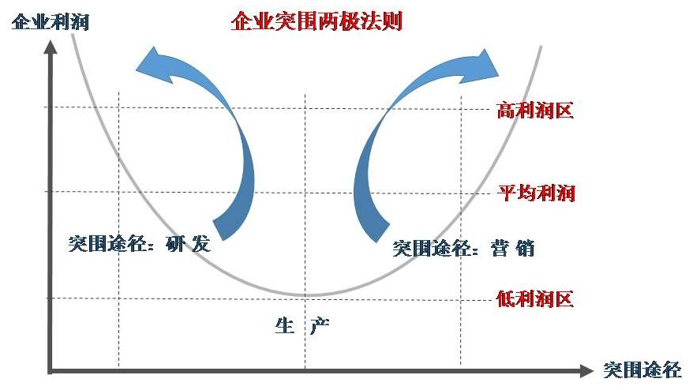
“企业的主要功能：营销和创新。”——管理学大师彼得•德鲁克
营销为王，得市场者得天下！营销是企业经营的关键环节，是企业发展的核心命脉！在全球化及超竞争时代，企业想要突出重围，唯有变革与创新，从竞争战略、营销战术、到整个营销系统进行全面升级，谋定而动，方能出奇制胜，挺立潮头。
“实战型市场营销管理高级研修班”整合知名教授、资深实战派营销专家，精心设计，融汇经典营销理论、最前沿营销理念和最佳实践，旨在助力构建营销系统思维，培养营销领军人才，帮助企业全面提升营销水平，打造企业核心竞争力！
【招生对象】
民营及外资企业董事长、总经理、营销副总、市场总监、销售总监、大区经理、营销经理等。 (注：招生对象不包括党政机关、国有企业、事业单位领导干部。)
【报名条件】
大学专科及以上学历，五年以上相关工作经验，三年以上管理工作经验。
【学员收益】
一、引领整个营销系统进行全面升级，掌握营销把控和决策思维能力。
二、提供完整、缜密、系统的整体营销框架，创新营销的思维与方法。
三、大量的案例分析和实战模拟训练，掌握实用的市场营销运作方法。
四、搭建高端交流平台，共享丰富资源，与众多营销经理人分享经验。
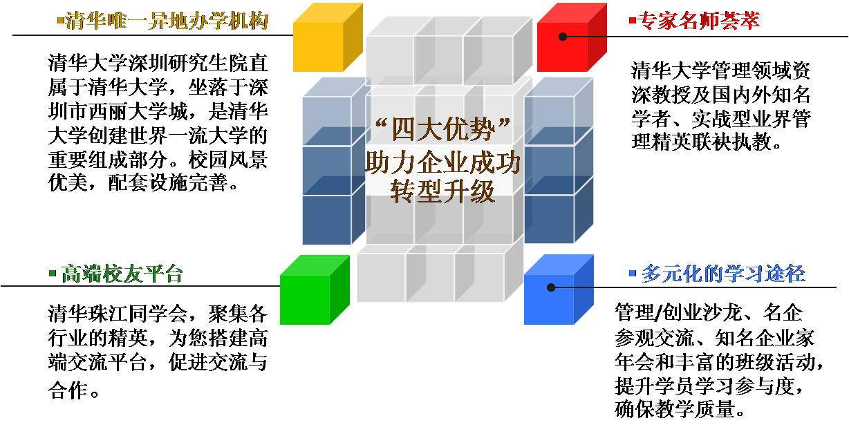

【课程特色】
课程设置：最新市场营销培养方案中与企业营销实践活动密切相关的核心课程。
师资力量：安排营销领域一流的专家、教授，以及国内外知名企业的营销高管为您解惑答疑。
教学形式：严格按照营销运营的内在逻辑安排课程；理论与实践相结合；课程与总结沙龙相结合，带着问题师生互动；实地考察和参观等多种教学形式。
【课外活动】
论坛讲座如“世纪清华珠江论坛”、管理专题研讨会；企业学习考察；班级团体活动等。
世纪清华珠江论坛：自2007年6月开始已成功举办几十讲，成思危、杨伟民、郎咸平、张五常、茅理翔、巴曙松、钱文忠、于丹等知名专家学者应邀做客论坛，为上万名清华学员及珠三角地区企业家和社会公众传播最新理念，宣讲最新政策，发布最新成果，传承文明。
【课程设置】

序号 | 课程类别 | 课程名称 | 课程大纲 | 学时
1 | 入学典礼 | 清华历史与人文精神 | 1、清华人文与清华精神  2、清华技术前沿与创新 | 4
2 | 模块一  战略营销创新 | 现代营销战略与应用 | 1、营销学原理，如何制定营销战略规划  2、营销战略制定的系统思路和决策方法  3、销售、产品、定位、战略、资源等诸多企业经营要素之间的联系及相互作用  4、如何根据企业自身实际情况设计和选择有效的营销策略方法等 | 16
3 | 模块一  战略营销创新 | 大数据思维的客户  营销管理 | 1、消费者心理分析对市场营销策略的影响  2、人、情、实服务战略管理模型，服务满意度策略模型  3、满意度的心理规律，顾客需求的分层及服务花朵模型  4、服务的顾客价值方程及服务定价  5、服务流程与人性化，服务关系递进及补救 | 16
4 | 模块二  品牌与营销  策划 | 营销策划与服务营销 | 1、营销思维、营销的逻辑与实操过程  2、营销策划的含义与五大关键  3、促销与公共关系策划  4、广告策划与信息传播  5、营销渠道策划  6、服务创造商业价值  7、典型服务理论及其应用  8、战略性服务设计的五大策略 | 16
5 | 模块二  品牌与营销  策划 | 品牌整合传播营销 | 1、设计品牌战略与策略  2、品牌价值传播与企业营销价值链构建  3、如何建立企业的强势品牌，使企业的竞争上升为品牌竞争的高级阶段  4、塑造强势品牌的具体策略和工具、方法等 | 16
6 | 模块三  营销团队构建与管理 | 高绩效营销团队构建 | 1、营销组织的设计与管理体系的设计  2、销售人员的选育留用与绩效管理  3、薪酬设计、团队激励与控制 | 16
7 | 模块四  营销实战策略与方法 | 大客户营销 | 1、了解大客户营销的特点与营销技能  2、将营销策略、营销心理学与营销技巧完美结合，对大客户营销流程中的每一步骤掌握专业解决方法  3、建立客户忠诚度，让营销变成无穷链 | 16
8 | 模块四  营销实战策略与方法 | 分销渠道的设计和管理 | 1、渠道设计原则和要素，打造黄金销售渠道，终端建设与管理  2、经销商激励，渠道业绩评估，渠道控制与反控制  3、政策维护：价格、窜货和解决方案，渠道运作的误区 | 16
9 | 模块四  营销实战策略与方法 | 电子商务与网络营销 | 1、网络工具和网络新媒体应用  2、如何选择适合的网络营销模式  3、如何利用现有网络营销模式进行企业营销  4、如何打造自己的网络营销模式 | 16
10 | 模块四  营销实战策略与方法 | 营销管理沙盘模拟实战 | 1、更深层次认识营销战略问题  2、理解市场导向的真正含义  3、开拓营销思路 | 16
11 | 模块五  营销综合素质提升 | 商业博弈与营销竞争 | 1、博弈原理与市场竞争  2、客户价值、目标市场定位与错位竞争策略  3、营销组织建设与渠道管理中的机制设计  4、营销管理中的激励机制设计  5、营销政策的互补匹配与企业的核心竞争力 | 16
12 | 模块五  营销综合素质提升 | 营销财务管理 | 1、营销策略的财务管理价值、非财务人员的财务管理  2、掌握三大财务报表、读懂财务报告，提高成本控制意识  3、强化现金流意识，提高资金运作效率 | 16
【拟邀请课程师资介绍】
孔 英，清华大学深圳研究生院教授，博士生导师，著名管理经济学家，中国国务院外国专家局特聘专家。主要研究领域包括产业经济学、健康经济学、商业战略等，出版《管理经济学》、《商业博弈》等专著多部。
胡左浩，清华大学经管学院市场营销系教授，博士生导师，清华大学中国企业研究中心常务副主任学术研究领域重点是营销战略和营销模型，包括营销战略制定与营销体系设计等。
周宏明，上海交大 EMBA 客座教授，专长用户行为分析,电子商务, 客户关系管理,数据库商务智能。
程绍珊，著名营销实战专家，北京和君营销顾问有限公司董事长，美的集团特邀高级讲师。
程广见， 著名大客户营销专家，历任德国拜耳集团拜耳光翌公司销售管理总监， America Asian Sun Seads Co.中国分公司经理、时代光华管理培训网特聘讲师、香港光华管理学院特聘讲师。
万 钧， 高级商务策划师，国内首部“工业企业营销与品牌管理对标指标体系”的制订者。
石建鹏，中国早期网络营销实践者；实战派网络营销专家，优米学院特邀讲师；全球最大中文搜索引擎百度（网络营销学院）公司培训师；B2B电子商务平台铭万网总部培训师。
鲁桂华，清华大学管理学(会计学)博士，中国注册会计师，中央财经大学会计学院教授。
裴章先，中国经营沙盘培训领域开拓者与领导者，沙盘演练著名导师，实战派高级培训师。
【教学管理】
学 制：12个月，共208学时，每月上一次课，每次2天。

上课地点：清华大学深圳研究生院（深圳市南山区西丽镇深圳大学城），部分课程将根据情况结
合其他活动安排到学员企业或清华大学本部上课。
证书授予：学习期满，考核合格后，颁发清华大学深圳研究生院“实战型市场营销管理高级研修
班”（钢印）结业证书。
案例论文：学员上课期间须提交一份本企业的实际案例，学习结束后学员根据企业现状，设计具
体营销策划方案作为结业作业，从而带着问题与思考参加研修，并做到学以致用。
补课规定：学员因故不能参加特定课程学习，需按《学员守则》相关规定进行请假，经批准后可
安排在其他班级或下期补修该门课程。
【入学流程】
先填写完整的《报名申请表》（附后）
资格审核：清华大学深圳研究生院收到申请材料后3日内组织审核。
录取通知：我院将于资格审核结束2个工作日内向通过审核的申请人发送录取通知书、交费通知
和入学报到须知，或退还全部申请材料。
缴纳学费：学员接到交费通知书后，请将学费汇入以下账户，交费底单上注明学员姓名和班号，
并将汇款凭证复印件传真到清华大学深圳研究生院。学费到账后由我院统一开具发票。
户 名：清华大学深圳研究生院
账 号：4420 1018 6000 5250 3722
开户行：建设银行深圳后海公馆支行
【培养费用】
RMB 39，800 元/人，包括课程学习、报名、户外拓展、教材、讲义、校服、结业证书、纪念品等费用。
【报 到】
开学前一周周末报到，报到时请带齐：身份证复印件一式2份 、学历证明复印件一式2份（或单位推荐信原件）、小两寸蓝底彩照4张。

【咨询电话】
报名咨询：联系人 ：陈老师、王老师 电话：010-59480917

实战型市场营销管理高级研修班报名表
个  人  资  料 | 姓 名 |  | 性 别 |  |  |  |  |  | 出生年月日
个  人  资  料 | 国 籍 |  | 民 族 |  |  |  |  |  | 籍 贯
个  人  资  料 | 身份证号 |  | 政治面貌 |  |  |  |  |  | 职 称
个  人  资  料 | 最高学历 |  | 毕业院校 |  |  |  |  |  | 专 业
个  人  资  料 | 常用手机 |  | 办公电话 |  |  |  |  |  | 传 真
个  人  资  料 | 常用邮箱 |  |  |  |  |  |  |  | 微 信 号
个  人  资  料 | 通讯地址 |  |  |  |  |  |  |  | 邮 编
个  人  资  料 | 现工作地 |  |  |  |  | 紧急联系人及联系电话
个  人  资  料 | 目前所任职务 | □董事长/首席执行官/董事 □企业法人/合伙人 □总经理/副总经理/厂长/副厂长 □部门总监/副总监 □部门经理/项目经理 □部门主管 □总工程师  □其他______
个  人  资  料 | 工作经历  （请按日期由近及远填写） | 工作单位 |  | 担任职务 |  |  |  | 起始时间 |  |  | 结束时间
单  位  资  料 | 单位名称 |  |  |  |  |  |  | 主营业务
单  位  资  料 | 单位地址 |  |  |  |  |  |  |  |  | 邮政编码
单  位  资  料 | 单位网址 |  |  |  | 电 话 |  |  |  |  | 传 真
单  位  资  料 | 上年度  资产总额 | □500万元以下 □500-1000万元 □1000-5000万元 □5000万元-1亿元  □1亿元以上
单  位  资  料 | 雇员人数 | □100人以下 □100-500人 □500-1000人 □1000-3000人  □3000人以上
本人保证以上情况属实。
申请人签名： 年 月 日

